Dodatek č. 1
ke Smlouvě o dílo o dodání aplikace ZooBrain
uzavřené dle ustanovení § 2586 a násl. zákona č. 89/2012 Sb., občanský zákoník

Smluvní strany
- Zoologická zahrada hl. m. Prahy
Se sídlem: U Trojského zámku 120/3, 171 00 Praha 7
Právní forma: příspěvková organizace
Zastoupená: Mgr. Miroslavem Bobkem, ředitel
IČO: 00064459
DIČ: CZ00064459
Bankovní spojení: PPF banka a. s.
Číslo účtu: 2000980001/6000
(dále jen „Objednatel“ nebo „Zoo Praha“)
a
2. EZRN Consulting, s.r.o.
se sídlem: U gymnázia 1233/ 1, Praha 4, 140 00
IČO: 07488084
DIČ: CZ 07488084
bankovní spojení: ČSOB
číslo účtu: 290924657/0300
jednající: Filip Humplík, jednatel
zapsaná v obchodním rejstříku: spisová značka C301890 vedená u městského soudu v Praze
(dále jen „Zhotovitel“)
(dále společně označovány jako „smluvní strany“)

1. Úvodní ustanovení

  - Výše uvedené smluvní strany uzavřely dne 27. 9. 2022 smlouvu o dílo o dodání aplikace ZooBrain registrované Objednatelem pod č. 445/22/PEN (dále jen „Smlouva“).

  - Smluvní strany se tímto dodatkem č. 1 dohodly, že dojde k rozšíření stávajícího sytému ZooBrain formou integrace mobilní aplikace a parkovacího odbavovacího systému, a v důsledku toho k úpravě některých ustanovení Smlouvy.

  - Cena integrace mobilní aplikace do ZooBrain činí 90 500 Kč bez DPH, cena integrace parkovacího odbavovacího systému do ZooBrain činí 187 500 Kč bez DPH.

2. Předmět dodatku č. 1

2.1 Smluvní strany sjednávají, že se text ustanovení článku 2., odst. 2.1 ruší v celém rozsahu a nahrazuje se následujícím textem:

„Předmětem plnění této Smlouvy je:
- dodání, implementace a správa aplikace ZooBrain,
- integrace mobilní aplikace Objednatele do systému ZooBrain,
- integrace parkovacího odbavovacího systému Objednatele do systému ZooBrain,
jak je podrobně specifikováno v Příloze č. 1, která tvoří nedílnou součást této Smlouvy (dále jen „Dílo“)“.

Dosavadní příloha č. 1 Smlouvy se nahrazuje novou přílohou č. 1 tvořící nedílnou součást tohoto dodatku.

2.2 Smluvní strany sjednávají, že se text ustanovení článku 3., odst. 3.3 ruší v celém rozsahu a nahrazuje se následujícím textem:

„Část Díla dle článku 2., odst. 2.1, písm. (a) bude provedena, tj. dokončena a předána Objednateli, nejpozději do 90 dnů od podpisu této smlouvy
Části Díla dle článku 2., odst. 2.1, písm. (b) a (c) budou provedeny, tj. dokončeny a předány Objednateli, nejpozději do 15.4. 2024“.

2.3 Smluvní strany sjednávají, že se text ustanovení článku 3., odst. 3.4 ruší v celém rozsahu a nahrazuje se následujícím textem:

„Součástí plnění dle této Smlouvy je i podpora Díla, kterou bude Zhotovitel poskytovat od dne předání části Díla dle článku 2, odst. 2.1, písm. (a) do konce trvání této Smlouvy; její specifikace je součástí Přílohy č. 1 této smlouvy (dále jen „Podpora aplikace“)“.

2.4 Smluvní strany sjednávají, že se text ustanovené článku 4., odst. 4.1 ruší v celém rozsahu a nahrazuje se následujícím textem:

„Smluvní strany se ve smyslu zákona č. 526/1990 Sb., o cenách, ve znění pozdějších předpisů, dohodly, že celková cena Díla bez DPH činí 476 000 Kč (slovy: čtyři sta sedmdesát šest tisíc korun českých). DPH ve výši 21% činí 99 960. Celková cena Díla včetně DPH činí 575 960 Kč (slovy: pět set sedmdesát pět tisíc devět set šedesát korun českých). Z toho:

- částka 198.000 Kč bez DPH, tj. 239.580 Kč včetně 21% DPH představuje cenu za dodání, implementaci a správu aplikace ZooBrain, z čehož 100.000,- Kč bez DPH je splatných po předání této části Díla (90 dní od objednávky) a 98.000 Kč bez DPH po dalších 3 měsících (180 dní od objednávky);

- částka 90 500 Kč bez DPH, tj. 109 505 Kč včetně 21% DPH představuje cenu za integraci mobilní aplikace Objednatele do systému ZooBrain a bude splatná po předání této části Díla;

- částka 187 500 Kč bez DPH, tj. 226 875 Kč včetně 21% DPH představuje cenu za integrace parkovacího odbavovacího systému Objednatele do systému ZooBrain a bude splatná po předání této části Díla.“

2.5 Smluvní strany sjednávají, že se text ustanovení článku 4., odst. 4.4 ruší v celém rozsahu a nahrazuje se následujícím textem:

„K řádnému předání a převzetí jednotlivých částí Díla dle článku 2., odst. 2.1 bude smluvními stranami vždy sepsán a podepsán předávací protokol, bez něhož není Zhotovitel oprávněn vystavit faktury dle odst. 4.6 níže“.

2.6 Smluvní strany sjednávají, že se text ustanovení článku 4., odst. 4.6 ruší v celém rozsahu a nahrazuje se následujícím textem:

„Cena za jednotlivé části Díla bude uhrazena na základě 4 faktur vystavených v souladu s odst. 4.1 výše se splatností do 30 dnů ode dne prokazatelného doručení příslušné faktury v elektronické podobě na e-mailovou adresu Objednatele: fakturace@zoopraha.cz.“

2.7 Smluvní strany sjednávají, že se text ustanovení článku 5., odst. 5.1 ruší v celém rozsahu a nahrazuje se následujícím textem:

„Zhotovitel je povinen jednotlivé části Díla po jejich dokončení ve stanové lhůtě, v dohodnuté kvalitě, množství a bez jakýchkoli faktických či právních vad, protokolárně předat Objednateli a Objednatel se zavazuje každou část Díla převzít.“

2.8 Smluvní strany sjednávají, že se text ustanovení článku 6., odst. 6.2 ruší v celém rozsahu a nahrazuje se následujícím textem:

„Záruční doba každé ze tří částí Díla činí 24 měsíce a počíná běžet ode dne následujícího po protokolárním předání a převzetí dané části Díla.“

2.9 Smluvní strany sjednávají, že se text ustanovení článku 7., odst. 7.1 ruší v celém rozsahu a nahrazuje se následujícím textem:

„Pro případ nedodržení sjednané doby plnění jednotlivé části Díla je Objednatel oprávněn vyúčtovat Zhotoviteli smluvní pokutu ve výši 0,1 % z ceny dané části Díla bez DPH, uvedené v čl. 4., odst. 4.1, a to za každý i započatý den prodlení.“

2.10 Smluvní strany sjednávají, že se text ustanovení článku 8., odst. 8.1 ruší v celém rozsahu a nahrazuje se následujícím textem:

„Smlouva se uzavírá na dobu určitou a skončí dnem ukončení Podpory aplikace, která je sjednána na 72 měsíců od předání Díla.

2.11 Ostatní ustanovení Smlouvy, nedotčená tímto dodatkem, zůstávají beze změn.

3. Závěrečná ustanovení

3.1 Zhotovitel bere na vědomí, že Objednatel je vázán zákonem č. 340/2015 Sb., o zvláštních podmínkách účinnosti některých smluv, uveřejňování těchto smluv a o registru smluv, a souhlasí s tím, že Objednatel zajistí uveřejnění tohoto dodatku č. 1 v registru smluv.

3.2 Smluvní strany souhlasí se zveřejněním tohoto dodatku č. 1 v plném rozsahu včetně osobních údajů v něm obsažených či poskytnutím informace třetím osobám o tomto dodatku č. 1 za podmínek definovaných zákonem č. 106/1999 Sb., o svobodném přístupu k informacím, ve znění aktuálním ke dni požadavku na informace či zveřejnění, a rovněž prohlašují, že nic z obsahu tohoto dodatku č. 1 nepovažují za obchodní tajemství.

3.3 Dodatek č. 1 je sepsán ve 2 originálních vyhotoveních, z nichž každá Smluvní strana obdrží 1 vyhotovení.

3.4 Dodatek č. 1 nabývá platnosti dnem jeho podpisu druhou ze Smluvních stran a účinnosti dnem jeho uveřejnění v registru smluv.

3.5 Nedílnou Přílohou č. 1 tohoto dodatku je Specifikace Díla.

3.6 Každá ze Smluvních stran prohlašuje, že si tento dodatek přečetla, jeho obsahu rozumí a souhlasí s ním, na důkaz čehož připojuje svůj podpis.

V Praze dne 19.03.2024 V Praze dne

Za Objednatele: Za Zhotovitele:

………………………………… .…………………………….
Mgr. Miroslav Bobek Mgr. Filip Humplík, MBA
ředitel Zoologické zahrady hl. m. Prahy jednatel EZRN Consulting s.r.o.

Příloha č. 1: Specifikace aplikace a servisní podpory

Aplikační software s názvem „ZooBrain“ (dále jen jako „Aplikace“) je určena zejména pro kolektování dat (získávání dat z připojených systémů a jejich evidenci) a datovou komunikaci (poskytování dat připojeným systémům).

Funkční rozsah Aplikace:
- Evidence zákaznického kmene
- Evidence objednávek z prodejních systémů (e-shopy, pokladny, kiosky apod.)
- Evidenci tiketů (vstupenky, permanentky, parkovací lístky, dary apod.)
- Evidenci produktů (vstupenky, permanentky, parkovací lístky, dary apod.)
- Rozhraní pro komunikaci se systémem n-tree
- Rozhraní pro komunikaci s prodejními systémy (pokladny, e-shopy, kiosky)
- Rozhraní pro komunikaci se vstupním a výstupním systémem (turnikety, výstupní brány)
- Rozhraní pro komunikaci s účetním systémem
Následující schéma zobrazuje zakomponování Aplikace do informačního systému Objednatele:

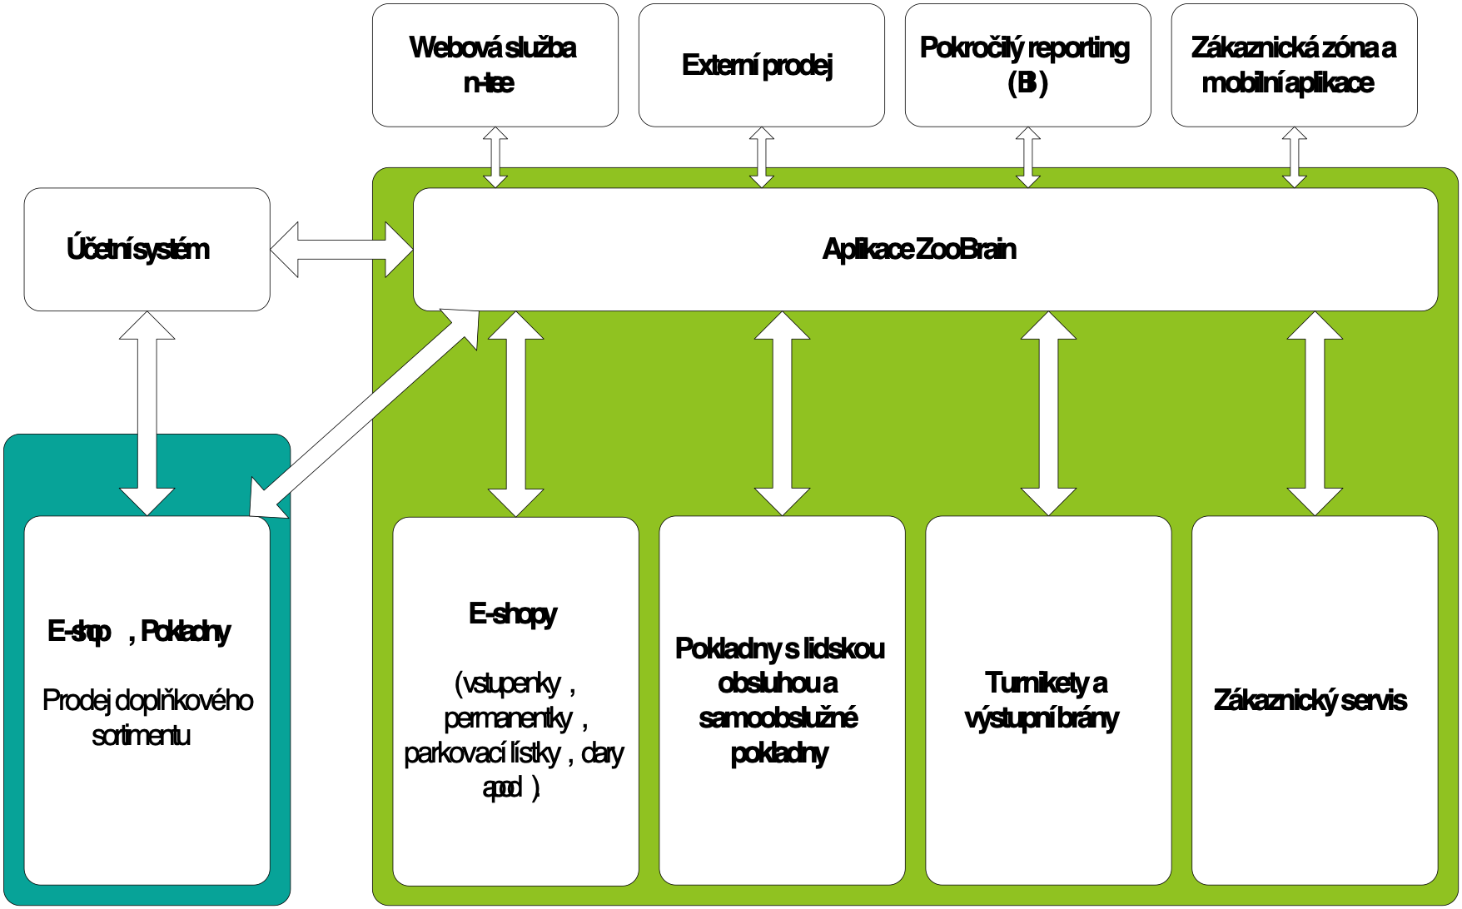

Aplikace ZooBrain je koncipována jako nezávislý systém, určený pro integraci ostatních systémů.

Požadavky na součinnost Objednatele
- Zajištění infrastruktury (HW, operační systémy, databázové systémy) pro provoz Aplikace
- Zajištění součinnosti partnerů Objednatele, jejichž systémy budou napojeny na rozhraní Aplikace
- Zajištění stabilní a výkonné konektivity pro fungování Aplikace
- Další požadavky dle dohody smluvních stran

Cenová nabídka
Cena zahrnuje
- Dodávka aplikace (customizace Aplikace pro Objednatele):
- Zprovoznění systému na infrastruktuře určené Objednatelem, resp. na vlastní infrastruktuře Objednatele nebo v hostingovém centru
- Dokumentace rozhraní Aplikace
- Integrace na systém n-tree
- Integrace na systém Markomat

Cena bez DPH: 198.000 Kč

b) Dodávka rozšíření aplikace (customizace Aplikace pro Objednatele - integrace mobilní aplikace):
- Rozšíření stávajícího systému ZooBrain na infrastruktuře určené Objednatelem, resp. na vlastní infrastruktuře Objednatele nebo v hostingovém centru
- Integrace mobilní aplikace Zoo Praha

Cena bez DPH: 90.500 Kč

c) Dodávka rozšíření aplikace (customizace Aplikace pro Objednatele - integrace parkovacího odbavovacího systému):
- Rozšíření stávajícího systému ZooBrain na infrastruktuře určené Objednatelem, resp. na vlastní infrastruktuře Objednatele nebo v hostingovém centru
- Integrace parkovacího odbavovacího systému Zoo Praha

Cena bez DPH: 187.500 Kč

- Základní servisní podpora zahrnuje:
- Maintenance k Aplikaci
- Podpora pro uživatele Objednatele (help desk)
- Zajištění vysoké dostupnosti Aplikace (98% měsíčně, odstávky Aplikace pouze v dobu uzavřeného areálu)

Výše měsíčního paušálu bez DPH: 12.000 Kč
Délka poskytování služeb: 72 měsíců

- Rozšířená podpora dodavatele
- Rozšířená podpora představuje realizaci rozvojových požadavků Objednatele, konzultační služby k Aplikaci a jejímu rozvoji, migrační instalace, integrační testování, služby projektového managementu apod.

Hodinová sazba bez DPH: 1.000 Kč

